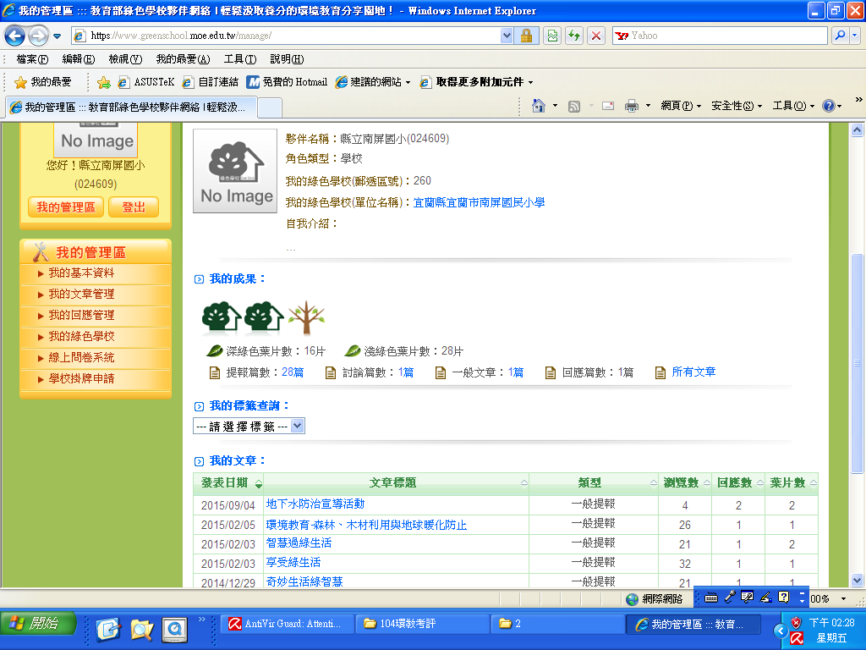
104年度提報四件獲得六片葉子

